|  |  |  |
| --- | --- | --- |
| Бөлім: | 10.3C 17-топ элементтері | |
| Педагогтің аты-жөні: | Копбаева Жулдыз Муратпековна | |
| Күні: | 14.02.2022ж. | |
| Сынып: | 10 Ә Қатысушылар саны | Қатыспағандар саны |
| Сабақтың тақырыбы: | Галогендер және олардың қосылыстарының қолданылуы | |
| Оқу бағдарламасына сәйкес оқыту мақсаттары: | 10.2.1.8 хлордың суды залалсыздандыруда қолдануын түсіндіру және осы процестің артықшылықтары мен кемшіліктерін бағалау;  10.2.1.9 галогендер және олардың қосылыстарының физиологиялық ролін анықтау | |
| Сабақ мақсаты: | * сумен хлор реакцияларын түсіну және хлорды пайдалану кемшіліктері мен артықшылықтарын сипаттау; * галогендер мен олардың қосылыстарын пайдалану және олардың қасиеттерін түсіну | |
| Бағалау критерийлері | * хлордың суды залалсыздандыруда қолдануын түсінеді және осы процестің артықшылықтары мен кемшіліктерін сипаттайды;; * галогендер және олардың қосылыстарының физиологиялық ролін анықтайды; * «Идеал» кестесін толтырады. | |
| Зерттеу тақырыбы | «Идеал» тәсілі арқылы оқушылардың шешім қабылдау дағдыларын қалай дамытуға болады? | |

**Сабақтың барысы**

|  |  |  |  |  |
| --- | --- | --- | --- | --- |
| **Сабақ кезеңі/уақыты** | **Педагогтің іс-әрекеті** | **Оқушының іс-әрекеті** | **Бағалау** | **Ресурстар** |
| **Сабақ басы**  **Миға шабуыл.** | Ұйымдастыру. Сәлемдесу. Сыныпта ынтымақтастық атмосферасын орнату.  **Ой қозғау:**   * Галогендердің «ығыстыру қатары» деген не? * Қандай химиялық реагент барлық галогенид-аниондарды анықтауға мүмкіндік береді? * Галогендер мен олардың қосылыстары қайда, не үшін қолданылады? | Сәлемдеседі. Сұрақтарға жауап бере отырып сабақтың тақырыбы мен мақсатын айқындайды | Мұғалімнің мадақтауы | Презентация |
| **Сабақтың ортасы**  **Жаңа сабақ** | **Тапсырма №1: *Топтық жұмыс «Идеал»***  тәсілі. Оқулықпен, қосымша ақпаратпен жұмыс жасай отырып кестені толтырады.   * ***І топ.*** Хлор реагенттер * ***ІІ топ*** Хлордың суды залалсыздандыруда қолдануда артықшылықтары мен кемшіліктері * ***ІІІ топ*** Галогендер және олардың қосылыстарының физиологиялық ролі   ***Дескриптор:***  - негізгі мәселені анықтайды – 1балл;  - маңызды ақпаратты табады – 1 балл;  - өзекті мәселені сұрақ ретінде тұжырымдайды – 1 балл;  - мәселені шешудің үш негізгі тәсілін таңдайды – 1 балл;  -таңдаған тәсілдердің ішіндегі ең тиімдісін жоспарлайды – 1 балл  **Барлығы -5 балл**  ***Тапсырма №2.* Берілген тұжырымдардан шындық (+) жалғанын (-) көрсетіңіз**   * хлордың тұздары барлық ұлпалар мен органдарды құрайтын жасушалардың дұрыс жұмыс істеуін қамтамасыз етеді * фтор тіс эмалін бұзылудан қорғайды * фторидтерді шамадан тыс қолдану фторозға әкеп соғады * фторидтерді шамадан тыс қолдану фторозға әкеп соқпайды * хлорлау ─ сұйық хлормен немесе хлор қосылыстарымен суды өңдеу әдісі.   **Дескриптор:**   * хлордың тұздары барлық ұлпалар мен органдарды құрайтын жасушалардың дұрыс жұмыс істеуін қамтамасыз етеді - 1 балл * фтор тіс эмалін бұзылудан қорғайды – 1 балл * фторидтерді шамадан тыс қолдану фторозға әкеп соғады – 1 балл * фторидтерді шамадан тыс қолдану фторозға әкеп соқпайды- 1 балл * хлорлау ─ сұйық хлормен немесе хлор қосылыстарымен суды өңдеу әдісі. – 1 балл   **Барлығы -5 балл**  **Көрсетілім: «Хлорлы судың құрамын анықтау»**  Үш сынауыққа бірнеше тамшы хлор суын құямыз. Бірінші сынауыққа 1-2 тамшы көк лакмус ерітіндісін тамызып, көк түстің қызылға ауысуын, содан кейін түсінің біртіндеп жойылуын бақылаймыз. Екінші сынауыққа күміс нитратын тұнба пайда болғанша, үшінші сынауыққа хлор суының иісі кеткенше концентрлі сілті ерітіндісін қосамыз. Үш сынауықта жүрген өзгерістерді бақылайды. | Әр топ берілген тапсырма бойынша «Идеал» кестесін толтырады  Берілген тұжырымдардан шындық (+) жалғанын (-) анықтайды | Дескриптор бойынша өзара бағалайды  Дескриптор бойынша бір-бірін бағалайды | Оқулық, қосымша ақпарат, «Идеал» кестесі, маркер, қалам  Үлестірмелі материал,  презентация  Сынауықтар, көк лакмус, хлорлы су, күміс нитраты, сілті |
| **Рефлексия** | Бүгін сабақта маған... қызық болды  Бүгін сабақта маған... қиындық туғызды  Менің көңіл күйім... |  |  |  |
| **Сабақтың соңы** | **«Еркін микрофон» әдісі.** Мұғалім сабақты қорытындылау мақсатында оқушылардың сабаққа деген көзқарасын, рефлексиясын тыңдайды.  **Әріптестер пікірі:**   * сабақ құрылымының кезеңдері сақталған, оқушылармен қарым-қатынасы жылы назарда ұстай алды. Рахмет! «Идеал» тәсілі тиімді пайдалана алды; * сабақ құрылымы дұрыс құрылған; * топтық,жеке жұмыс жүргізілді; * зерттеу тақырыбы бойынша тапсырмалар жас ерекшелігіне сай алынған; * оқушылар сабаққа белсенді қатысты, өз ойларын ерікті жеткізе алды, тапсырмалардағы критерий бойынша топтарға жақсы баға берді; * топтық жұмыс жасай алды; * оқушылар қызығушылықпен жұмыс жасады; | Оқушылар бүгінгі сабақтың мақсаты, тақырыбы бойынша өз ойын айту арқылы сабаққа қорытынды жасайды. | *1-10 баллдық жүйе бойынша оқушылардың сабаққа қатысу белсенділігі бойынша бағаланады.* |  |
| **Үй тапсырмасы** | Оқулықтан 21 бет § 56 параграф оқу, 23 беттегі 8 тапсырма орындау |  |  |  |

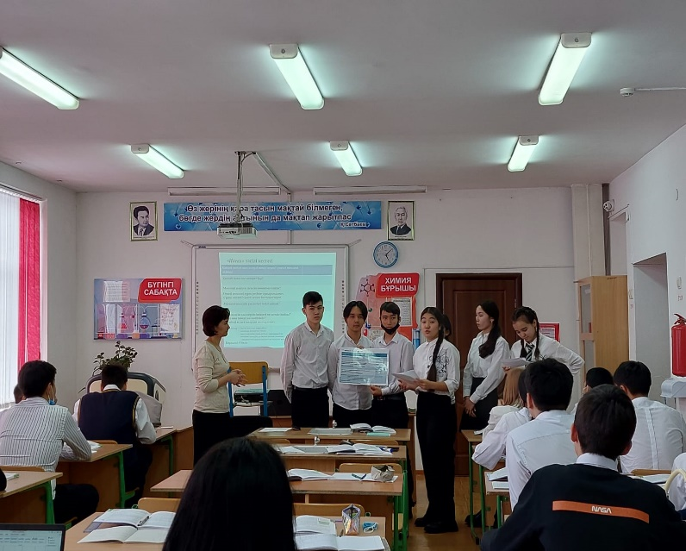 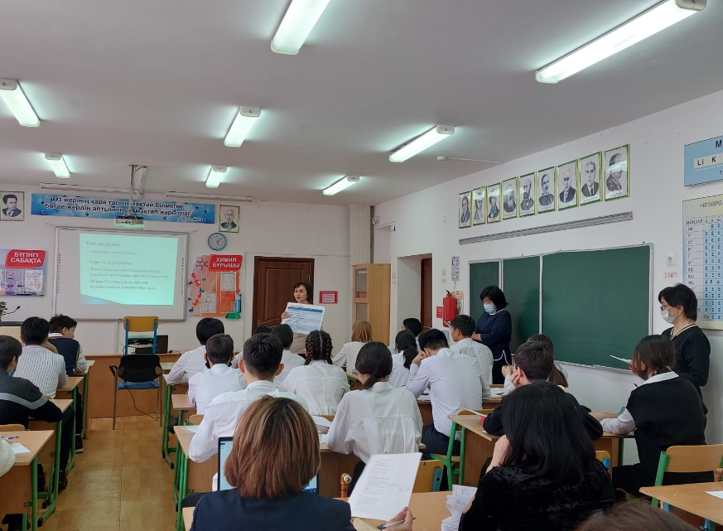 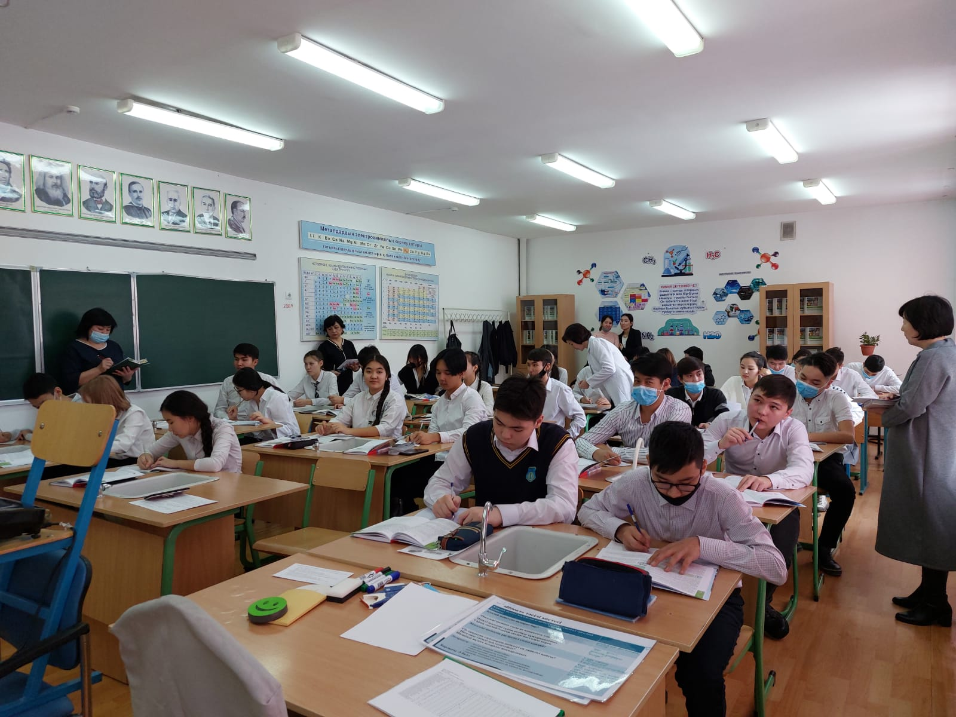 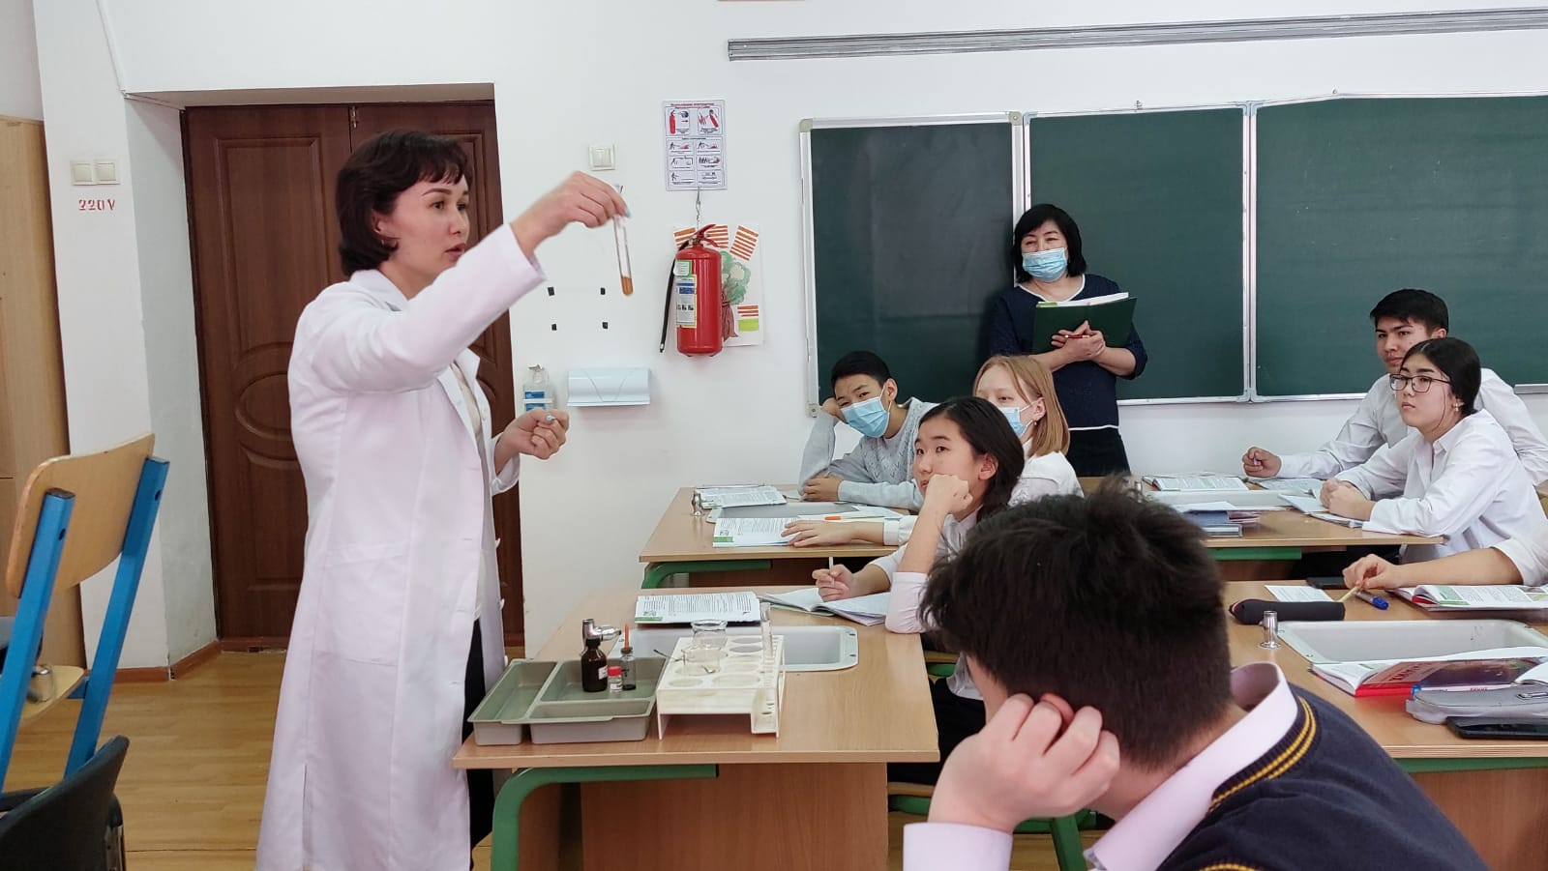

***Тапсырма №2.* Берілген тұжырымдардан шындық (+) жалғанын (-) көрсетіңіз**

* хлордың тұздары барлық ұлпалар мен органдарды құрайтын жасушалардың дұрыс жұмыс істеуін қамтамасыз етеді
* фтор тіс эмалін бұзылудан қорғайды
* фторидтерді шамадан тыс қолдану фторозға әкеп соғады
* фторидтерді шамадан тыс қолдану фторозға әкеп соқпайды
* хлорлау ─ сұйық хлормен немесе хлор қосылыстарымен суды өңдеу әдісі.

**Дескриптор:**

* хлордың тұздары барлық ұлпалар мен органдарды құрайтын жасушалардың дұрыс жұмыс істеуін қамтамасыз етеді - 1 балл
* фтор тіс эмалін бұзылудан қорғайды – 1 балл
* фторидтерді шамадан тыс қолдану фторозға әкеп соғады – 1 балл
* фторидтерді шамадан тыс қолдану фторозға әкеп соқпайды- 1 балл
* хлорлау ─ сұйық хлормен немесе хлор қосылыстарымен суды өңдеу әдісі. – 1 балл

***Тапсырма №2.* Берілген тұжырымдардан шындық (+) жалғанын (-) көрсетіңіз**

* хлордың тұздары барлық ұлпалар мен органдарды құрайтын жасушалардың дұрыс жұмыс істеуін қамтамасыз етеді
* фтор тіс эмалін бұзылудан қорғайды
* фторидтерді шамадан тыс қолдану фторозға әкеп соғады
* фторидтерді шамадан тыс қолдану фторозға әкеп соқпайды
* хлорлау ─ сұйық хлормен немесе хлор қосылыстарымен суды өңдеу әдісі.

**Дескриптор:**

* хлордың тұздары барлық ұлпалар мен органдарды құрайтын жасушалардың дұрыс жұмыс істеуін қамтамасыз етеді - 1 балл
* фтор тіс эмалін бұзылудан қорғайды – 1 балл
* фторидтерді шамадан тыс қолдану фторозға әкеп соғады – 1 балл
* фторидтерді шамадан тыс қолдану фторозға әкеп соқпайды- 1 балл
* хлорлау ─ сұйық хлормен немесе хлор қосылыстарымен суды өңдеу әдісі. – 1 балл

***Тапсырма №2.* Берілген тұжырымдардан шындық (+) жалғанын (-) көрсетіңіз**

* хлордың тұздары барлық ұлпалар мен органдарды құрайтын жасушалардың дұрыс жұмыс істеуін қамтамасыз етеді
* фтор тіс эмалін бұзылудан қорғайды
* фторидтерді шамадан тыс қолдану фторозға әкеп соғады
* фторидтерді шамадан тыс қолдану фторозға әкеп соқпайды
* хлорлау ─ сұйық хлормен немесе хлор қосылыстарымен суды өңдеу әдісі.

**Дескриптор:**

* хлордың тұздары барлық ұлпалар мен органдарды құрайтын жасушалардың дұрыс жұмыс істеуін қамтамасыз етеді - 1 балл
* фтор тіс эмалін бұзылудан қорғайды – 1 балл
* фторидтерді шамадан тыс қолдану фторозға әкеп соғады – 1 балл
* фторидтерді шамадан тыс қолдану фторозға әкеп соқпайды- 1 балл
* хлорлау ─ сұйық хлормен немесе хлор қосылыстарымен суды өңдеу әдісі. – 1 балл